**Обучение простейшего персептрона**

***Задание*:** Обучить персептрон , разделяющий два множества (по вариантам). Данный персептрон активируется ступенчатой функцией

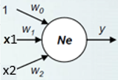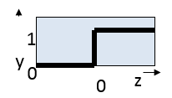

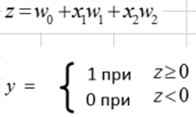

***Порядок выполнения:***

1. Координаты точек данных множеств оцифровать, т.е.

а) снять экранные координаты точек и координаты характерных меток осей

b) пересчитать экранные координаты в реальные

с) построить график этих точек, можно в любом пакете – MathCad, MatLab, Excel

d) сравнить полученный график с исходной картинкой – они визуально должны совпадать

2. Обучить персептрон по правилу Хебба:

а) Занести пересчитанные координаты х1, х2 в таблицу и добавить единичный столбец х0.

b) присвоить крестикам значение “ + “, что соответствует y = 1, а ноликам “ - “ , т.е. y = 0 . Значения тоже занести в таблицу в столбец «класс». Это «правильные» ответы.

с) Задать для координат первой точки случайные значения весов w0, w1, w2 из диапазона [-1, 1]

d) вычислить значения z и y для первой точки и сравнить полученный ответ с «правильным».

e) для следующей точки вычислить значения весов по правилу Хебба (шаги 1, 2)

***Правило Хебба***

*Шаг 1. Подать входной образ и вычислить выход персептрона у*

*Шаг 2.*

* 1. *Если выход правильный, перейти на Шаг 1.*
  2. *Если выход неправильный и равен 0, то увеличить веса, добавив к ним значения соответствующих входов*

*с. Если выход неправильный и равен 1, то уменьшить веса, вычтя из них значения соответствующих входов*

*Шаг 3. Перейти на Шаг 1 или завершить процесс обучения, если веса не меняются для всех входных образов*.

f) повторить эту процедуру для всех точек. Если веса не меняются для всех входных образов (точек одной эпохи), то завершить процесс обучения, в противном случае повторить этот алгоритм снова для всех данных точек (следующая эпоха). Процедуру повторять до тех пор, пока не станут «правильными» ответы у всех точек эпохи.

g) будем считать обученными веса последней точки «правильной» эпохи.

1. Зная обученные веса, построить график прямой, разделяющей заданные множества.

***Пример выполнения***

Исходные значения:

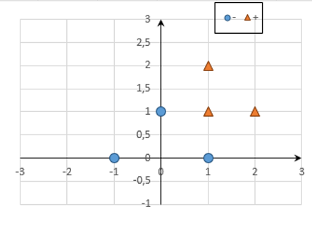

Начальные значения весов

Конечные значения весов

Расчётная таблица:

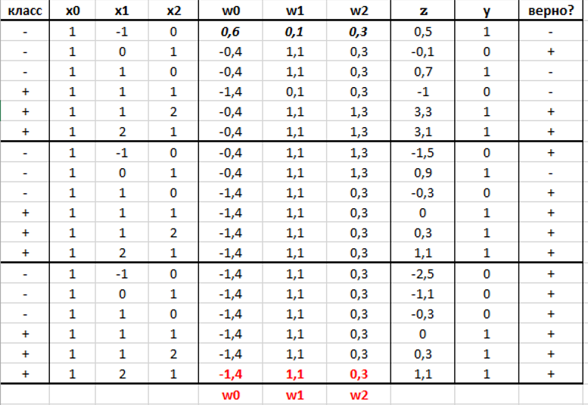

Алгоритм сошёлся уже на третьей эпохе.

Результат:

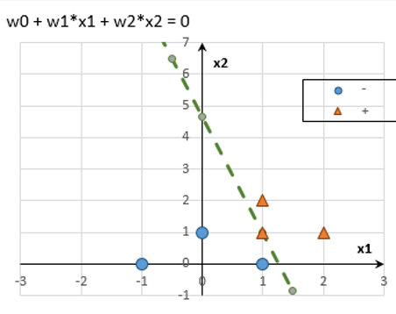

***Варианты:***

*1)*

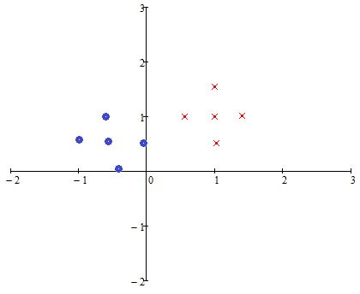

2)

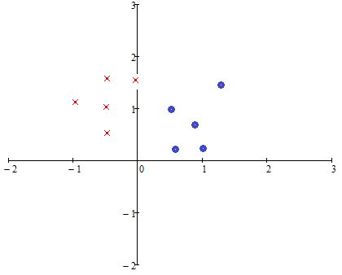

3)

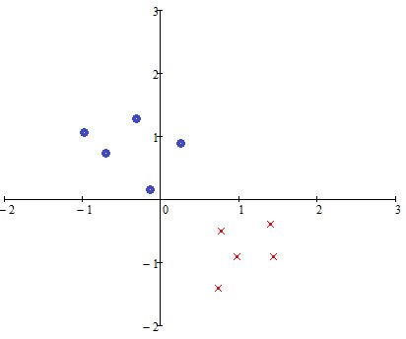

4)

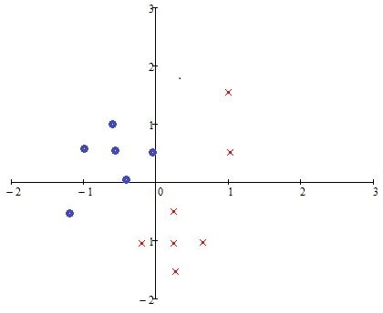

5)

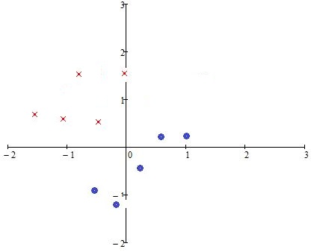

6)

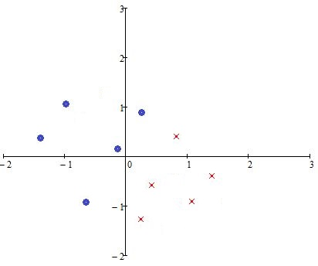

7)

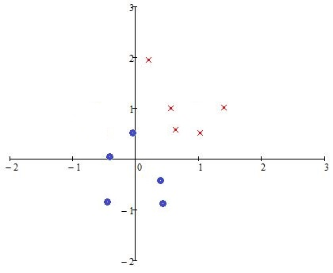

8)

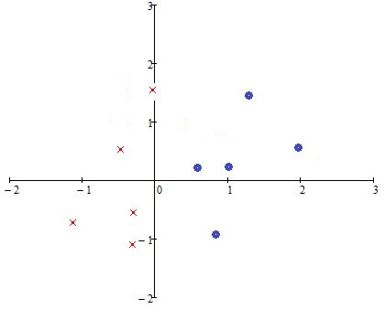

9)

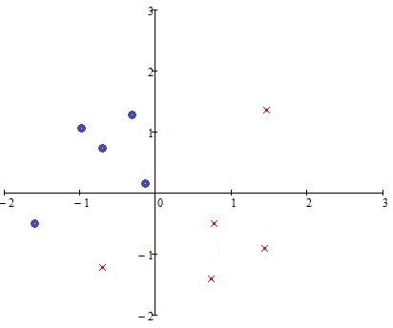

10)

